OFFRE DE PROJET DE MAÎTRISES
Dynamique forestière des érablières à hêtre

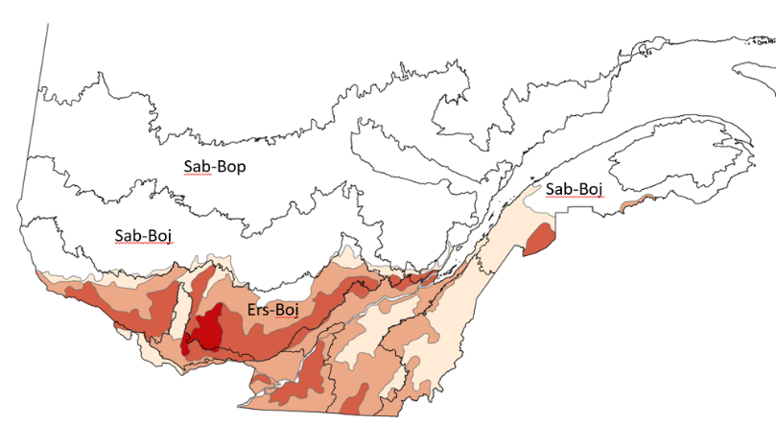
Description : Les érablières à hêtre du Québec sont un écosystème dont les connaissances sur la dynamique forestière sont encore embryonnaires. C’est un écosystème largement répandu qui a subi d’importantes transformations au cours des 50 dernières années, notamment par la mise en place d’une importante strate de gaules de hêtres sous les érables à sucre et les hêtres matures. L’objectif du projet est de mieux connaître certains éléments de la dynamique de ces érablières à hêtre, en lien avec les récentes transformations. Les questions qui nous intéressent sont notamment: Q1- Est-ce que les érablières à hêtre ont le potentiel de devenir des hêtraies ? Q2- Est-ce que le hêtre a déjà dominé l’érable à sucre dans le passé ? Par ailleurs, Q3- quelles sont les processus écologiques qui régissent l’arrêt abrupt des populations marginales nordiques des érablières à hêtre ? On peut penser par exemple, à la faible dispersion des graines (faines). Enfin, Q4- Les peuplements marginaux d’érablière à hêtre ont-ils le potentiel de migrer vers le nord (vers le domaine de la sapinière à bouleau jaune) sous l’effet des changements climatiques ? Si c’est le cas, la composition des écosystèmes nordiques pourrait se modifier considérablement. Pour répondre à ces quatre questions, nous recherchons deux étudiant⋅e⋅s à la maîtrise. Il y aura un tronc commun dans les deux maîtrises qui portera sur la caractérisation actuelle des érablières à hêtre en ce qui a trait à l’âge, la régénération, la structure de taille et la composition végétale; ce sera le volet dendrochronologie. Par la suite, les maîtrises s’individualiseront, une première portera sur la caractérisation de l’histoire lointaine des érablières par l’étude des charbons de bois enfouis dans les sols minéraux. Ces derniers peuvent faire l’objet d’une identification botanique et de datations 14C, ce qui permet de retracer l’histoire plurimillénaire des espèces forestières. Ce sera le volet paléoécologie (Maîtrise 1 : dendro et paléo, accent sur la dynamique de la portion centrale de l’aire de répartition du hêtre). L’autre maîtrise s’intéressera davantage à la génétique. On essaiera notamment, par des analyses moléculaires, de comprendre si les nombreuses gaules de hêtre dans les érablières sont issues de graines ou de drageons. On s’intéressera aussi à caractériser la diversité génétique des érablières à hêtre nordiques (Maîtrise 2 : dendro et génétique, accent sur les populations nordiques du hêtre). Les connaissances acquises aideront à répondre aux objectifs de départ. Ces connaissances sont essentielles pour mieux connaître la dynamique des érablières à hêtre et de mettre en place un aménagement forestier durable de cet écosystème captivant.
Répartition des érablières à hêtre au Québec. Plus la couleur est foncée, plus l’écosystème abonde.
Conditions de travail : ce projet débutera dès que possible (mai ou septembre 2024) et s’échelonnera sur 2 ans. Nous offrons une bourse d’étude minimale de 20 000 $/année, mais incitons les candidat⋅e⋅s à postuler aux programmes de bourses du CRSNG et du FRQNT.

Supervision : La première maîtrise sera supervisée par le professeur Guillaume de Lafontaine (UQAR) et l’ingénieur forestier Pierre-Luc Couillard (co-superviseur ; ministère des Ressources Naturelles et des Forêts). La seconde maîtrise sera supervisée par le professeur Philippe Nolet (directeur ; UQO) et l’ingénieur forestier Pierre Grondin (co-superviseur ; ministère des Ressources Naturelles et des Forêts). L’objectif demeure cependant de regrouper ces diverses personnes et les étudiants⋅es à l’intérieur d’un groupe de travail sur l’érablière à hêtre.

Milieu de travail : les candidats⋅es seront idéalement basés-ées à l’UQAR (maîtrrise 1) et à l’Institut des Sciences de la Forêt Tempérée (ISFORT ; Ripon, QC ; https://isfort.uqo.ca) (maîtrise 2), un institut de recherche affilié à l’Université du Québec en Outaouais (UQO ; Gatineau, QC ; https://uqo.ca).

Profil recherché : les candidats⋅es doivent être titulaires d’un baccalauréat, ou l’équivalent, en sciences forestières, biologiques, écologiques, ou tout autre domaine connexe. Les candidat⋅e⋅s doivent également avoir un intérêt marqué pour l’écologie et la dynamique forestière des écosystèmes. Des travaux de terrain sont prévus. Nous recherchons des personnes dynamiques et motivées à travailler en équipe de manière productive. Notre équipe accorde une grande importance aux principes d’équité, de diversité et d’inclusion et favorisera l’égalité des chances et une représentation équitable pour tous lors du processus d’embauche.

Comment postuler : nous invitons les personnes intéressées à envoyer leur CV, une lettre de motivation ainsi que les coordonnées de deux personnes référence aux adresses courriel suivantes :
guillaume_delafontaine@uqar.ca (maîtrise 1) et philippe.nolet@uqo.ca (maîtrise 2). L’évaluation des candidatures se poursuivra jusqu’à ce les deux postes soient comblés.

